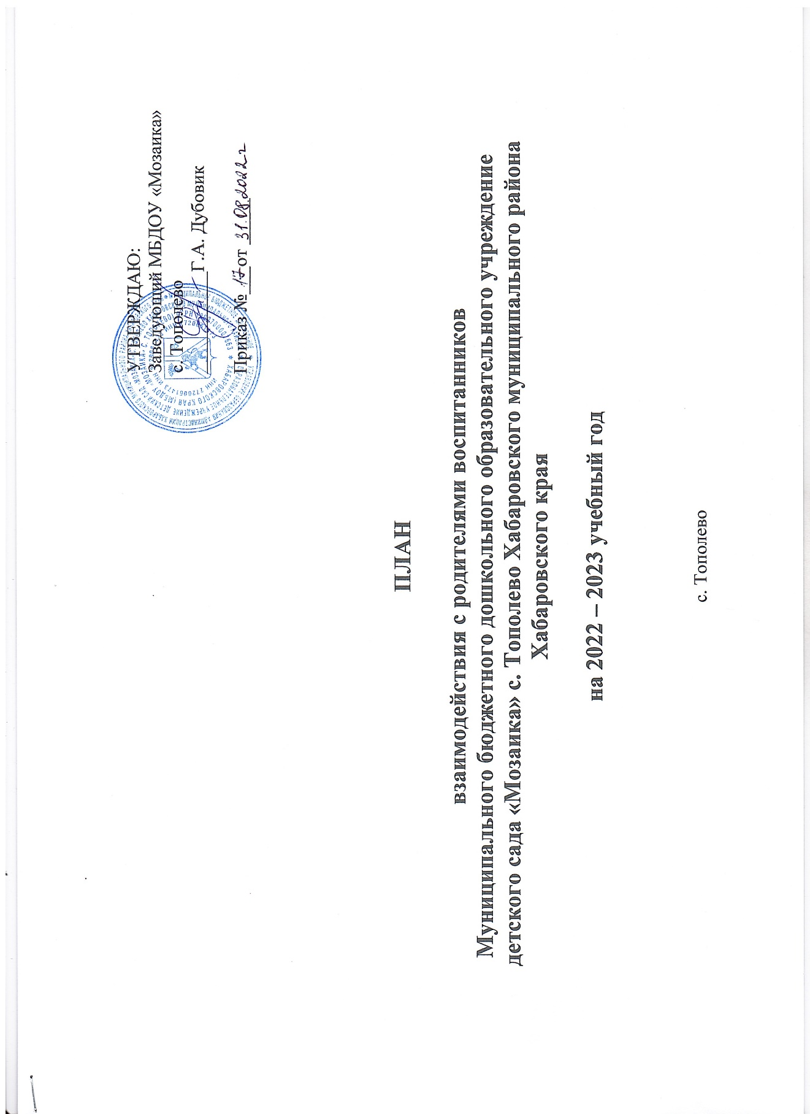

**Цель:** совершенствование содержания и механизмов взаимодействия ДОУ и семьи на основе методологии партнерства в условиях развития воспитательного пространства ДОУ.

**Задачи:** - способствовать стимулированию мотивации родительской активности в решении задач воспитания, становлению партнерских отношений с семьями воспитанников;

-  знакомить родителей с особенностями возрастного и психологического развития детей;

-  способствовать формированию у родителей практических навыков воспитания;

- создать атмосферу взаимопонимания, общности интересов, эмоциональной взаимоподдержки;

- организовать совместную деятельность по созданию условий для личностного становления ребёнка;

- поддерживать уверенность родителей в собственных педагогических возможностях.

**Принципы взаимодействия с родителями:**

1. Преемственность согласованных действий. Взаимопонимание семьи и детского сада состоится при согласованности воспитательных целей и задач, позиций обеих сторон, «выстроенных по принципу единства, уважения, и требований к ребёнку, распределения обязанностей и ответственности».

2. Гуманный подход к выстраиванию взаимоотношений семьи и ДОУ – признание достоинства, свободы личности, терпимости к мнению другого, доброе, внимательное отношение всех участников взаимодействия.

3. Открытость по отношению к семье воспитанника.

4. Индивидуальный подход – учет социального положения, традиций, интеллектуального и культурного опыта родителей.

5. Эффективность форм взаимодействия ДОУ и семьи зависит от умения выделить наиболее важные проблемы сторон. Формы выбираются в зависимости от интереса семьи, возможностей ДОУ, региональных, социально-экономических, психологических условий.

6. Доброжелательный стиль общения педагогов с родителями. Позитивный настрой на общение является тем самым прочным фундаментом, на котором строится вся работа педагогов группы с родителями.

7. Сотрудничество. Эффективно будет создание атмосферы взаимопомощи и поддержки семьи в сложных педагогических ситуациях, демонстрация заинтересованности коллектива детского сада разобраться в проблемах семьи и искреннее желание помочь.

8. Динамичность. Детский сад должен находиться в режиме развития, а не функционирования, представлять собой мобильную систему, быстро реагировать на изменения социального состава родителей. Их образовательные потребности и воспитательные запросы. В зависимости от этого должны меняться формы и направления работы детского сада с семьей.

9. Обратная связь необходима для изучения мнения родителей по различным вопросам воспитания.

|  |  |  |  |  |  |  |
| --- | --- | --- | --- | --- | --- | --- |
| № п/п | Тема | Срок | Ответственные | Участники | Цель | Продукт деятельности |
| 1. | Оформление информационных стендов в группе | Сентябрь | Воспитатели | Родители | - Распространение педагогических знаний среди родителей;  -Активация родительского внимания к вопросам воспитания, жизни ребенка в детском саду | Информационные стенды |
| 2 | Фоторепортаж «Лето – это праздник света!» | Воспитатели | Родители | Предложить родителям совместно с детьми оформить фотовыставку о летнем отдыхе, составить и записать небольшие рассказы об интересных событиях. | Выставка фотографий на летнюю тематику |
| 3 | Консультация «Домашняя библиотека» | Воспитатели | Родители | Приучать детей к чтению художественной литературы, воспитывать любовь к чтению | Выставка рисунков по прочитанным книгам |
| 4. | Оформление стенда «Для вас, родители будущих первоклассников!» | Воспитатели | Родители | Информирование родителей о понятии «готовность к школе», рекомендации по организации рабочего места. | Размещение информации на стенде |
| 1. | Консультация «Советы доктора» | Октябрь | Старший воспитатель | Родители | Актуализировать и дополнить представления родителей о профилактике простудных заболеваний в осенний период. Организовать обмен опытом проведения закаливающих мероприятий | Повышение уровня педагогических знаний родителей |
| 2 | Общее родительское собрание:  -«Особенности взаимодействия детского сада с семьей в процессе социального развития детей»  -знакомство с локальными нормативными актами ДОО | Воспитатели | Родители | Актуализировать и дополнить представления родителей о совместной деятельности с ДОО; | Протокол собрания №1 |
| 3. | Оформление папок-передвижек «Игровые упражнение ля развития дыхания» | Воспитатели, учитель-логопед | Родители | Знакомство с игровыми приемами для формирование и развития правильного дыхания у детей | Повышение родительской компетентности |
| 4. | Консультация «Роль семьи в воспитании ребенка» | Воспитатели, старший воспитатель | Родители | Актуализировать  и дополнить  представления родителей о том, какие личностные качества, черты характера, навыки и компетенции могут быть сформированы только в семье, познакомить с методами построения взаимодействия с детьми. | Информационные стенды |
| 5. | Праздник «Осень, осень, в гости просим!» | Воспитатели, музыкальный руководиитель | Родители, дети | Привлечение родителей к изготовлению костюмов овощей, декораций в музыкальный зал |  |
| 6. | Выставка поделок из природного материала «Осень золотая» | Воспитатели | Родители, дети | Формировать навыки взаимопомощи, выполнить поделки из природного материала родителям совместно с детьми, оформить выставку работ | Оформление  стенда |
| 7. | Индивидуальные консультации с родителями:  -по результатам диагностики уровня познавательного и речевого развития детей 4-5 лет | Воспитатели, учитель - логопед | Родители | Информировать родителей о результате диагностики | Повышение уровня педагогических знаний родителей |
| 1. | Консультация «Маршрут выходного деня» | Ноябрь | Воспитатели, старший воспитатель | Родители | - Актуализировать  и дополнить  представления родителей о том, как сделать выходной день интересным и полезным для ребенка, познакомить с различными формами проведения досуга, обладающими развивающим потенциалом, с принципами и приемами их организации. | Повышение уровня педагогических знаний родителей |
| 2. | Квест-игра «Вместе с мамой» для подготовительный групп | Воспитатели, старший воспитатель | Родители и дети | Организация прохождения заданий в парах (мама-ребенок) по маршрутному листу. Развитие творческих способностей детей и родителей. | Квест-игра |
| 3. | Консультация «Формирование основ культуры здоровья у дошкольников» | Воспитатели | Родители | Формировать представление о культуре здоровья и его составляющих, о роли семьи в выборе ребенком здорового образа жизни. | Повышение уровня педагогических знаний родителей |
| 4 | Подготовка подарков  ко Дню Матери | Воспитатели | Родители и дети | - воспитывать чувство любви и уважения к родителям;  - развивать разнообразие семейного досуга | Детские поделки |
| 5. | Концерт для родителей «Мама, первое слово"  для младшей и старшей групп | Воспитатели, музыкальный руководитель | Родители и дети | Учить детей эмоционально и выразительно исполнять знакомые песни, выступать перед зрителями. Формировать у родителей представление о приемах организации музыкальной деятельности в ДОУ, путях поддержки творческого потенциала детей. | Утренник, посвященный Дню матери. |
| 1. | Консультация  «Здоровье без лекарств» | Декабрь | Воспитатели, старший воспитатель | Родители и дети | - актуализировать и дополнить представления родителей о профилактике вирусных заболеваний в осеннее – зимний период;  - Познакомить родителей с рекомендациями специалистов по формированию культуры здоровья у детей. | Информационные стенды |
| 2. | Оформление папки – передвижки «Зима» | Воспитатели | Родители и дети | - рекомендации родителям, что должен знать ребенок об этом времени года, какие игры приемлемы в зимний период | Папка передвижка «Зима» |
| 3. | Украшение групповой комнаты к Новому году. Семейная мастерская выставка работ «Символ года» | Воспитатели | Родители и дети | - формировать чувство семьи, общих интересов, прививать навыки взаимопомощи взрослых и детей;  - продемонстрировать творчество и фантазию родителей и детей | Выставка работ |
| 4. | Родительское собрание «Новогодний праздник» | Воспитатели | Родители и дети | - Актуализировать и дополнить представления родителей о том, в какие игры можно играть с ребенком в зимний период;  - Организовать обмен опытом по данному вопросу;  - рекомендации родителям «Новый год – семейный праздник» | Протокол собрания №2 |
| 5. | Совместный праздник «Новый год – в гости к нам идет!» | Воспитатели, музыкальный руководитель | Дети, родители | - развивать желание проводить совместно праздники, получать удовольствие от подготовленных общим коллективом развлечений;  - воспитывать сплоченность в детском коллективе | Праздничное мероприятие |
| 1. | Консультация «Витаминная азбука» | Январь | Воспитатели, старший воспитатель | Родители и дети | - Дополнить представление родителей о том, какие фрукты и овощи богаты витаминами и полезны в зимний период;  - организация обмена рецептами блюд, позволяющих сохранить витамины, нравящихся детям; | Повышение уровня педагогических знаний родителей |
| 2. | Консультация «Зимние игры и развлечения» | Воспитатели | Родители и дети | Познакомить родителей с различными играми, в которые можно играть с ребенком в зимний период на улице. Обратить внимание на правила организации игрового взаимодействия и правила безопасности, которые необходимо соблюдать. | Повышение уровня знаний родителей о различных видах игр. |
| 4. | Беседа «Поведение в общественных местах» | Воспитатели | Родители и дети | Актуализировать представления родителей о правилах поведения в общественных местах. | Повышение уровня знаний родителей |
| 5. | Фотогазета  «Новогодние и Рождественские праздники» | Воспитатели | Родители | - Актуализировать представления родителей о важности зимних прогулок, об их проведении в детском саду, мероприятиях и видах деятельности, организуемых на улице;  - предложить родителям подобрать фотоматериал о совместных семейных прогулках;  - познакомить с рекомендациями по организации зимних прогулок | Выпуск фотогазеты, оформление стенда |
| 6. | Организация семейного фото – конкурса «Поделки  из снега» | Воспитатели | Дети, родители | - развивать желание детей и родителей на совместный труд;  - воспитывать  интерес к играм со снегом, к окружающему миру; | Фото - выставка |
| 7. | Анкетирование родителей: - «Об отношении родителей к образовательному процессу в семье и детском саду» |  | старший воспитатель | Родители | Выявить уровень знаний  родителей  образовательного процесса | Повышение уровня знаний родителей |
| 1. | Папка – передвижка «Наша армия сильна – охраняет мир она!» | Февраль | Воспитатели | Родители и дети | - Познакомить родителей с историей образования праздника | Папка – передвижка «Наша армия сильна – охраняет мир она!» |
| 2. | Консультация для родителей «Физкульт – ура!» | Воспитатели | Родители и дети | Актуализировать и дополнить знания родителей о важности занятий физкультурой, о развивающих возможностях различных упражнений со спортивным инвентарем. Познакомить с приемами активизации двигательной активности детей. | Повышение уровня педагогических знаний родителей |
| 3. | Готовим подарки для пап и дедушек к 23 февраля | Воспитатели | Родители и дети | - развивать чувство любви, уважения   к  папам и дедушкам, гордости за свою страну. | Подарки детей |
| 4. | Консультация «Роль семьи в обеспечении психологического здоровья и безопасности детей» | Воспитатели | Родители и дети | Актуализировать и дополнить представления родителей по данной теме, познакомить с условиями обеспечения психологического комфорта, факторами, приводящими к стрессу. | Спортивное мероприятие |
| 5. | Родительское собрание «Какие программы реализуются в детском саду | Воспитатели | Родители | Актуализировать и дополнить представления родителей о программах реализуемых в детском саду. | Протокол собрания №3 |
| 6. | Консультация « Как выбрать игрушку для ребенка» | Воспитатели | Родители и дети | Актуализировать и дополнить представления родителей о правилах выбора игрушек для детей, познакомить с понятиями «педагогическая целесообразность», «развивающиеся возможности», «физическая, химическая, и психологическая безопасность» | Папка - передвижка |
| 7 | Индивидуальные беседы с папами «Кого вы считаете главным в воспитании ребенка?» | Воспитатели | Родители | Формирование представлений о методиках воспитания детей дошкольного возраста | Повышение уровня педагогических знаний родителей |
| 1. | Консультация «Дидактические игры на развитие элементарных математических представлений» | Март | Воспитатели | Родители | Познакомить родителей с категориями дидактических игр, методиками их проведения, игровыми сюжетами, как целевой основой деятельности детей. Рассказать о возрастных особенностях детей, определяющих выбор игр, приемы организации познавательной деятельности и условия ее эффективности. | Повышение уровня педагогических знаний родителей. |
| 2. | Папка – передвижка «Весна» | Воспитатели | Родители | - рекомендации родителям о том, что должны знать дети об этом времени года | Папка – передвижка «Весна» |
| 3. | Совместный праздник «Женский день – 8 марта». Фотовыставка «Наши мамы и бабули» | Воспитатели | Дети, родители | - провести весенний праздник с участие мам и бабушек, радовать их веселыми выступлениями;  - воспитывать чувство любви и уважения к представителям женского пола | Праздничное мероприятие |
| **4.** | Консультация «Мы пешеходы». | Воспитатели, старший воспитатель | Дети, родители | Предложить родителям организовать наблюдение, познакомить детей с основными частями дороги, элементарными правилами дорожного движения. Познакомить с приемами обучения дошкольников оцениванию соответствия действий других людей правилам. | Повышение уровня знаний родителей,  обмен опытом |
| 5. | Консультация «Наблюдение в природе весной» | Воспитатели | Дети, родители | - Дополнить представления родителей о том, как выбрать объекты наблюдения, как организовать познавательно – исследовательскую деятельность;  - учить организовывать наблюдение за различными объектами | Повышение уровня педагогических знаний родителей. |
| 1. | Папка – передвижка « Зеленый десант» | Апрель | Воспитатели | Родители | - познакомить родителей  с подвижными играми на свежем воздухе;  - систематизировать знания родителей о игре | Папка – передвижка |
| 2. | Озеленение, благоустройство участков, клумб и территорий совместно с родителями. | Воспитатели | Родители и дети | - Привлечь родителей к подготовке группы, участка, клумбы к летнему периоду работы.  - дать возможность проявить единство, творчество в благоустройстве. | Благоустройство участка, клумбы |
| 3. | Акция «Дом, в котором будет жить друг». | Воспитатели | Родители | Предложить родителям прочитать и обсудить с детьми рассказ Н. Надеждиной «Дом, в котором будет жить друг», выяснить, как  правильно разместить скворечник, изготовить скворечники для птиц. | Выставка скворечников |
| 4. | Консультация «Наблюдение в природе весной» | Воспитатели | Родители | Продолжить знакомить родителей с методами и приемами организации наблюдения, правилами безопасного для себя и природы поведения. Рассказать об объектах, рекомендуемых для организации наблюдения с детьми. | Повышение уровня педагогических знаний родителей. |
| 1. | Родительское собрание на тему:  «Вот какие мы большие»   1. Анкетирование «Что вы ждете от лета в детском саду?» | Май | Воспитатели | Родители | Привлечение родителей к совместной деятельности с ДОО | Протокол №4 |
| 2. | Консультация «Безопасность ребенка у водоема» | Воспитатели, старший воспитатель | Родители, дети | Актуализировать и дополнить представления родителей о потенциально опасных ситуациях и мерах безопасности во время нахождения детей на водоемах. Познакомить с приемами формирования у детей необходимых навыков безопасного поведения. | Повышение уровня знаний родителей |
| 3. | Папка – передвижка  «Солнце, воздух и вода – наши лучшие друзья!» | Воспитатели | Родители | - Информировать родителей о мерах закаливания;  - пользе солнечных, воздушных и водных «ванны» для развития здорового ребенка. | Повышение уровня знаний о пользе закаливания |
| 4. | Утренник, посвященный  9 мая «Победу чтим – героев помним» | Воспитатели | Дети, родители | - Воспитывать чувство гордости к  родным;  - провести утренник посвященный празднованию 9 мая, радовать родителей выступлениями  детей | Праздничное мероприятие |
| 5. | Конкурс рисунков «Весна – красна» | Воспитатели | Дети, родители | - принять участие в конкурсе, придумать сюжет рисунка;  - Учить родителей осуществлять поддержку творческого развития детей;  - способствовать становлению продуктивных детско – родительских отношений | Выставка рисунков |